CARTA DE INSTRUCCIONES

PAGARÉ No. PL 20 / Número SAP

Bogotá, D.C.
Fecha / /

Señores

CORPORACIÓN UNIVERSITARIA UNITEC
Ciudad

Nosotros y identificados como aparece al pie de nuestras firmas, quienes actuamos como deudores solidarios, declaramos de conformidad con lo establecido en el artículo 622 del Código de Comercio, autorizamos expresa e irrevocablemente a la CORPORACIÓN UNIVERSITARIA UNITEC para llenar en cualquier tiempo y sin previo aviso los espacios dejados en blanco en el Pagaré de la referencia, debidamente suscrito por nosotros en caso de incumplimiento, se envíe a cobro jurídico de acuerdo con las siguientes instrucciones:

- En el espacio para “la suma de” se debe colocar en letras y números la cuantía del pagaré que será igual al monto total de las obligaciones exigibles a nuestro cargo y a favor de la CORPORACIÓN UNIVERSITARIA UNITEC, que existan al momento de ser llenado el título y, en general, por cualquier obligación o concepto que cualquiera de los firmantes estemos adeudando, a cualquier título, incluye, sin que se limite a los mismo, los siguientes conceptos: capital, intereses corrientes, intereses de mora, los costos y/o primas de los seguros u otros de características similares si hubiese lugar a ellos.

En el espacio destinado a “Fecha de vencimiento final”, se colocará la fecha en que será llenado el pagaré por la CORPORACIÓN UNIVERSITARIA UNITEC, en el evento o de que antes del día de vencimiento de la obligación, es decir / /20 , el valor no sea pagado.
- En el espacio destinado “en la dirección de”, se colocará la dirección donde debe efectuarse el pago a nombre de la CORPORACIÓN UNIVERSITARIA UNITEC.

En el espacio “facultamos a”, se colocará a nombre de la CORPORACIÓN UNIVERSITARIA UNITEC, o a su orden o a quien represente sus derechos.
- Será de nuestro cargo el valor del impuesto de timbre del pagaré y demás gastos que se ocasionen por la suscripción y cobro del pagaré.

El pagaré así llenado será exigible inmediatamente y prestará mérito ejecutivo sin ninguna otra formalidad.

NOTA: Favor diligenciar obligatoriamente los campos de color gris únicamente e imprimir en papel oficio.

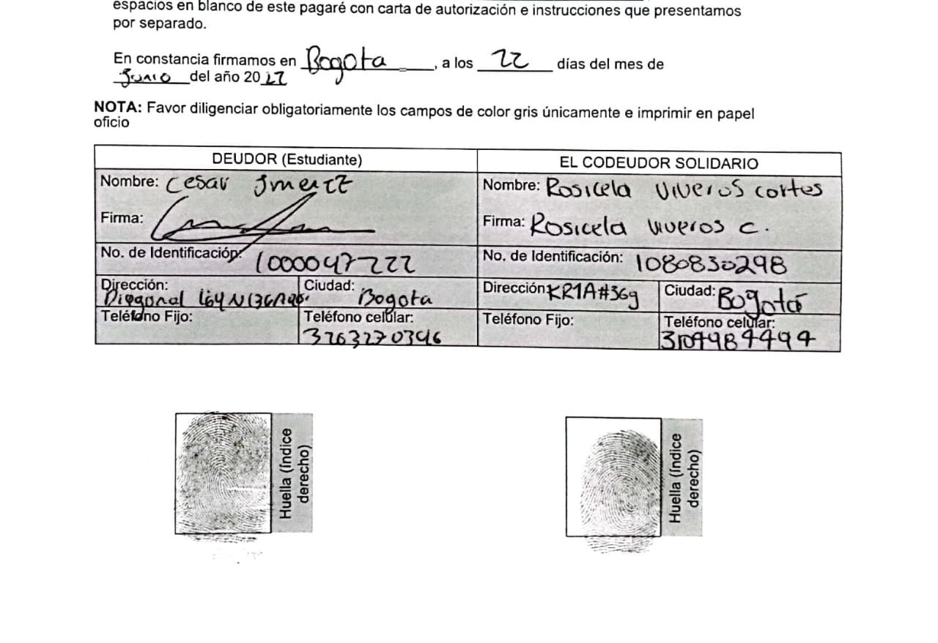

PAGARÉ

PAGARÉ No. PL 20 / (_ ) (Número SAP )

PAGARÉ POR LA SUMA DE _
$( )

FECHA VENCIMIENTO FINAL
Nosotros: _y
vecinos de Bogotá, identificados como aparece al pie de nuestras firmas, por medio del presente pagaré hacemos constar: PRIMERO. Que como deudores solidarios nos obligamos, a pagar incondicionalmente e irrevocablemente a la CORPORACIÓN UNIVERSITARIA UNITEC, o a su orden o a quien represente sus derechos, en sus oficinas de ,la suma total de ($ ) moneda legal, SEGUNDO. Por la mora en el pago de la suma adeudada en la fecha de vencimiento de este pagaré, el interés de mora que se reconocerá sobre la suma debida es la tasa máxima legal permitida, para lo cual se acepta como base probatoria la copia simple de un diario de amplia circulación nacional donde aparezca publicada la certificación que a propósito expida la Superintendencia Bancaria, sin perjuicio de las acciones legales del acreedor o del tenedor del presente título. TERCERO. Que aceptamos desde ahora cualquier cesión que de este crédito hiciere el acreedor, renunciamos a los requerimientos judiciales o extrajudiciales para ser constituidos en mora, y nos comprometemos en hacer el pago de la suma debida en la dirección de nuestro acreedor ubicada en la , de la Ciudad de Bogotá, D.C. o en el lugar que ella indique. CUARTO. Que, en caso de cobro judicial de este pagaré, serán de nuestro cargo los gastos y costos que se ocasionen por la cobranza. Si al presentarse demanda judicial existen pendiente a nuestro cargo interese de mora conforme a lo previsto en el artículo 886 del Código del Comercio, el acreedor o su tenedor podrá exigir la liquidación de intereses sobre los intereses pendientes, a la tasa de mora señalada. QUINTO. Que por el solo hecho de que el acreedor decida entregar para su cobro judicial o extrajudicialmente el presente documento cualquiera que sea la causa, serán de nuestro cargo el valor de los honorarios profesionales de la cobranza. SEXTO. Que en caso de prórroga, novación o modificación de la obligación a nuestro cargo contenida en este título valor, manifestamos desde ahora que aceptamos expresamente que continúen vigentes todas y cada una de las garantías reales o personales que estén amparando las obligaciones a nuestro cargo, garantías que se entenderán ampliadas a las nuevas obligaciones que puedan surgir conforme a lo previsto en el artículo 1708 del código Civil; SEPTIMO. Que la solidaridad e indivisibilidad de nuestra obligación subsistirá en caso de prórroga, novación o de cualquier modificación a lo estipulado. OCTAVO. Declaramos que son de nuestro cargo todos los gastos y los impuestos que cause el presente pagaré, quedando el acreedor autorizado a pagarlos por nuestra cuenta si fuere necesario. NOVENO. Expresamente facultamos a para llenar los espacios en blanco de este pagaré con carta de autorización e instrucciones que presentamos por separado.

En constancia firmamos en , a los días del mes de
del año 20

NOTA: Favor diligenciar obligatoriamente los campos de color gris únicamente e imprimir en papel oficio

